Maastricht lanceert Digitwin voor slim stadsbeheer en bezoekersmanagement
Maastricht zet een belangrijke stap in de digitalisering van stadsbeheer en bezoekersmanagement met de introductie van een Digital Twin, ontwikkeld door Argaleo. Dit innovatieve platform, dat wordt gelanceerd door Centrummanagement Maastricht (CMM), Vereniging Eigenaren Binnenstad Maastricht (VEBM) en Maastricht Marketing, biedt inzicht in bezoekersstromen en drukte op verschillende locaties in de stad. Dit draagt bij aan een goed georganiseerde, gastvrije en toekomstbestendige stad.

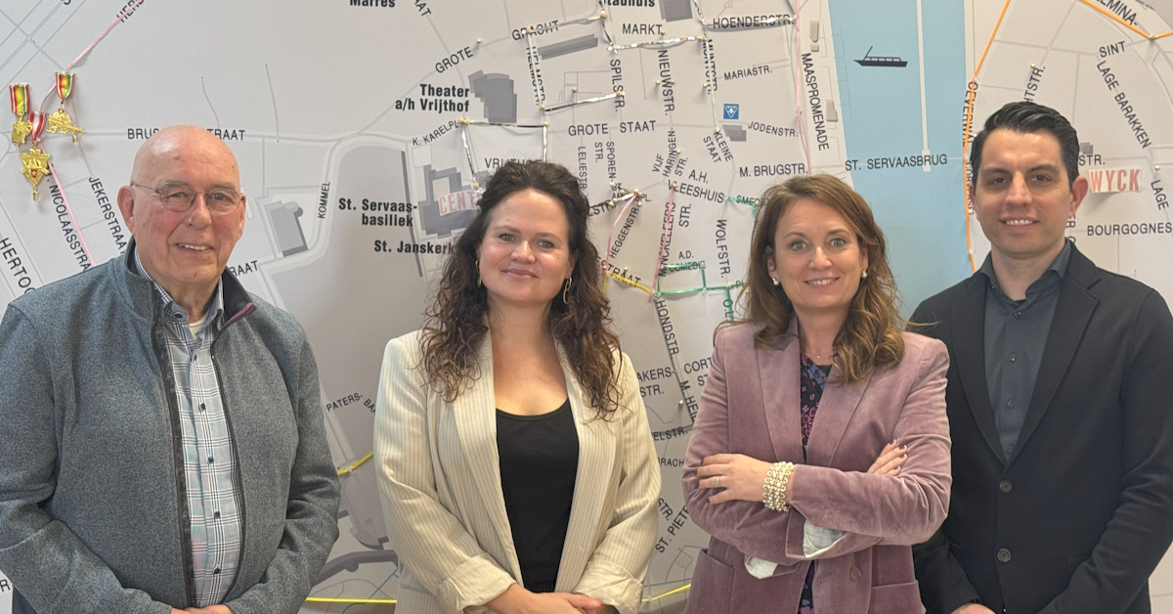

“De Digital Twin helpt ons om het centrum van Maastricht leefbaar en aantrekkelijk te houden. Dankzij data-gedreven inzichten kunnen we een duurzame ontwikkeling van het centrum ondersteunen en samen werken aan een stad die klaar is voor de toekomst voor ondernemers, bezoekers en inwoners.” Al dus Astrid Verberne, directeur Centrummanagement Maastricht:
Met de inzet van de Digital Twin wordt Maastricht een van de koplopers in Nederland op het gebied van data gedreven stadsbeheer. De technologie maakt het mogelijk om bezoekersstromen te monitoren en op basis van data beter in te spelen op drukte en mobiliteit. Dit helpt ondernemers, beleidsmakers, bestuurders en evenementenorganisatoren om de stad optimaal in te richten voor zowel bewoners als bezoekers.
“Met de lancering van de Digital Twin kunnen we Maastricht beter positioneren en duurzaam toerisme bevorderen. Door bezoekersstromen gedetailleerd te analyseren, kunnen we inspelen op de behoeften van verschillende doelgroepen en drukte beter spreiden. Dat zorgt voor een aangenamere beleving voor zowel bezoekers als bewoners en ondernemers. Zo werken we samen aan een duurzame en toekomstbestendige economie voor Maastricht, waarbij we de unieke kwaliteiten van onze stad optimaal benutten.” Verteld Leontien Mees, directeur Maastricht Marketing:
Belang voor de stad
De Digital Twin stelt Maastricht in staat om proactief te sturen op bezoekersdrukte, routing van bezoekers, veiligheid en bereikbaarheid. Door de koppeling van verschillende databronnen, zoals mobiele data en weerinformatie, kunnen bestuurders en beleidsmakers beter anticiperen op ontwikkelingen en gerichte maatregelen nemen. Dit is niet alleen van belang voor een prettige en gastvrije binnenstad, maar ook voor een evenwichtige spreiding van bezoekers en een duurzaam economisch klimaat.
“Een slimme en dynamische binnenstad is cruciaal voor het ondernemerschap in Maastricht. Met deze technologie krijgen we concrete handvatten om bezoekersstromen inzichtelijk te maken, beter te begrijpen, en onze stad nog aantrekkelijker te maken voor pandeigenaren en investeerders in commercieel vastgoed.” Als dus Stefan van Aarle, voorzitter VEBM:

Over: Argaleo
Bij Argaleo zetten we ons in om de leefbaarheid van Nederland te verbeteren met onze geavanceerde digital twin software. Als jong en dynamisch bedrijf uit Brabant combineren we hoogwaardige data-analyse met een praktische, no-nonsense aanpak. Onze technologieën stellen overheden en bedrijven in staat om sneller en beter onderbouwde beslissingen te nemen, ten behoeve van zowel de huidige als toekomstige generaties.

Newsroom
View the full press release including more photos and videos in our Newsroom.
View the full press release
View all previous press releases

Contact information
Name: Jeroen
Email: jeroen.steenbakkers@argaleo.com
Phone: 0629326841

